职业体验馆

序号 | 名称 | 所属系部 | 备注
1 | 模特职业体验馆 | 表演系
2 | 录音职业体验馆 | 表演系
3 | 合唱职业体验馆 | 表演系
4 | 播音职业体验馆 | 表演系
5 | CG插画师职业体验馆 | 设计系
6 | 室内设计师职业体验馆 | 设计系
7 | 平面设计师职业体验馆 | 设计系
8 | 服装设计师职业体验馆 | 设计系
9 | 3D建模师职业体验馆 | 设计系
10 | 景观设计师职业体验馆 | 设计系
11 | 非遗文化职业体验馆 | 设计系

1、模特职业体验馆
（1）简介
学习专业的模特表演知识，培养形体及个人形象气质。通过独特又专业的教学模式，可以在短时间内综合提升学生的个人形象气质及T台表演能力。国赛金牌教练的师资队伍，并开设了多门课程，具有完善的教学体系和先进的教学理念。通过教师用心的辅导，全面提升学生的形体、气质、魅力、表现能力和综合素质。
（2）场景

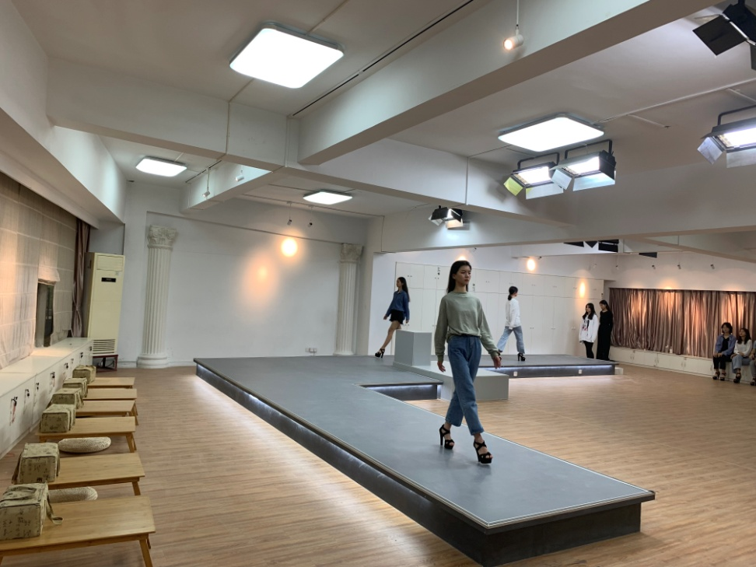

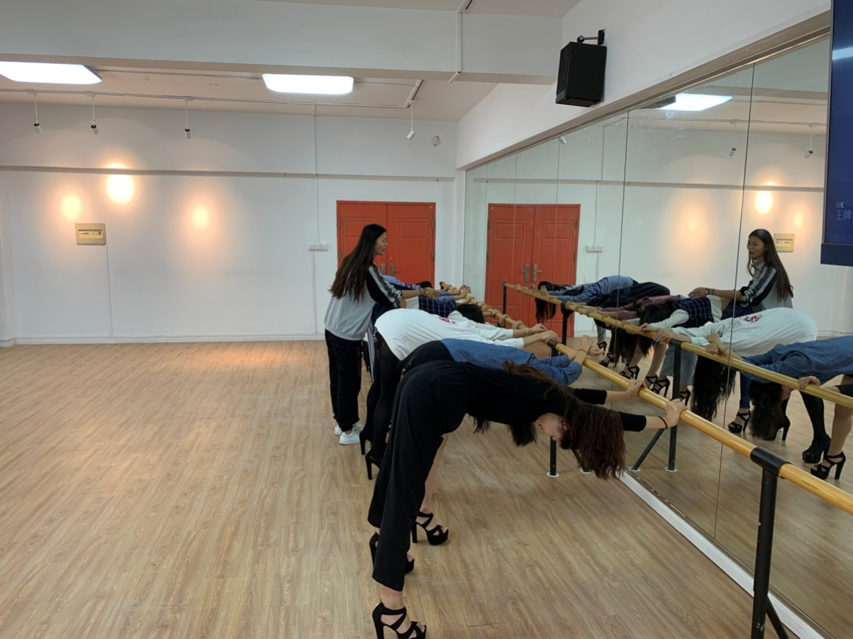

2、录音职业体验馆
（1）简介
学习专业的录音知识，做一次真正的专业歌手,体验物超所值的音乐盛宴——中国音乐学院硕士研究生毕业的声乐老师专业指导,让学生的歌曲演绎更加完美; 专业录音棚,顶级录音设备,让人声更加真实饱满; 使学生在课程中能够最大程度地接触到唱片制作和职业歌手的工作的方式，从而获得真正的唱片录制学习体验,成为专业行业的一员。
（2）场景

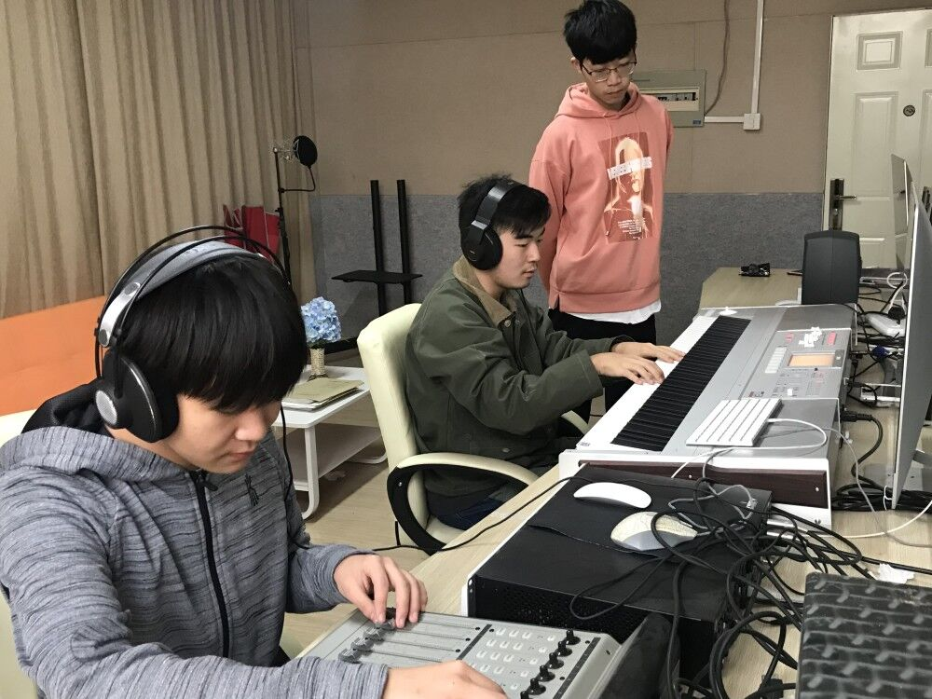

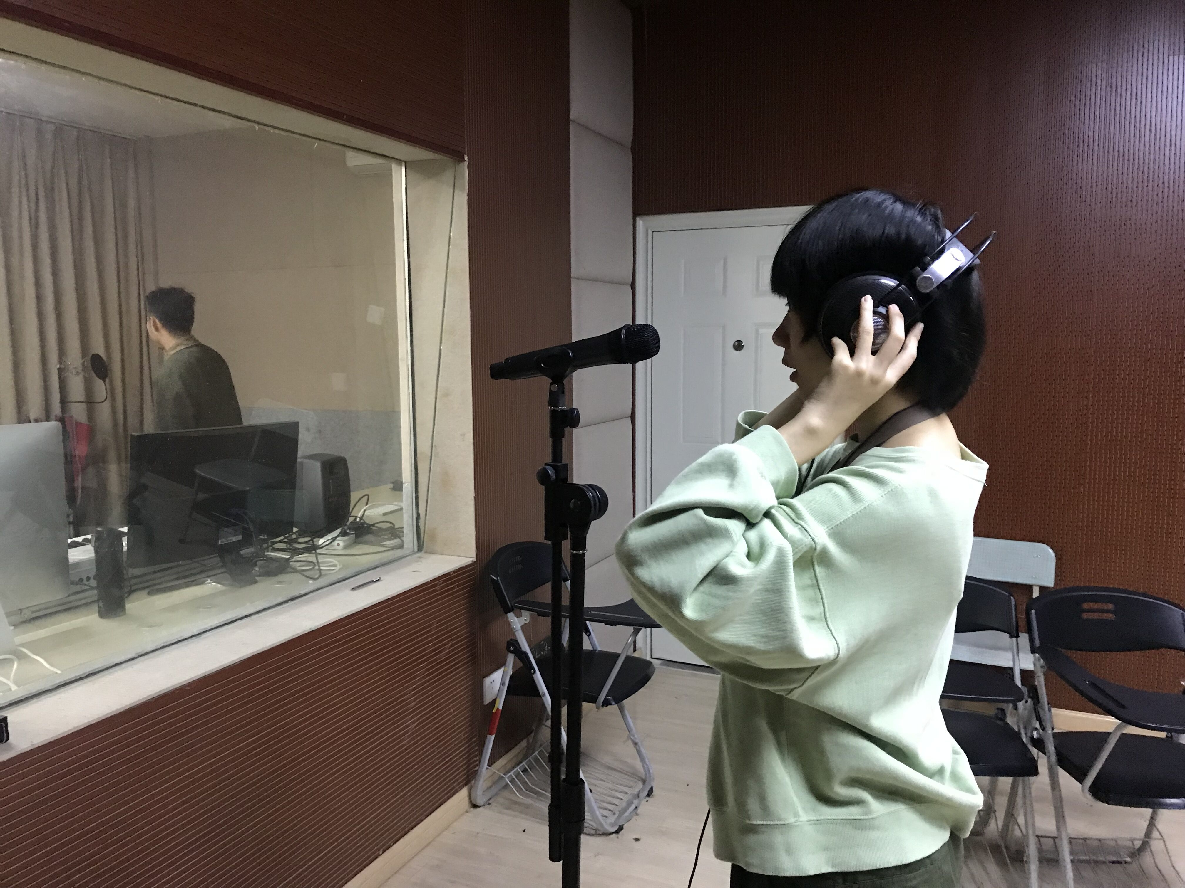

3、合唱职业体验馆
（1）简介
合唱职业体验馆是校内专门教授合唱的学习中心。主要针对合唱音乐包括重唱、组合、小合唱、大合唱、无伴奏合唱的教学与推广。风格包括中外传统合唱音乐、经典合唱曲目及当下流行组合音乐，携手在校生中的声乐爱好者学习合唱音乐的相关知识，感受合唱音乐文化以及韵律美感。更好地培养实践经验丰富，表演能力强的专业人才。同时承接校内大小型合唱表演。
（2）场景
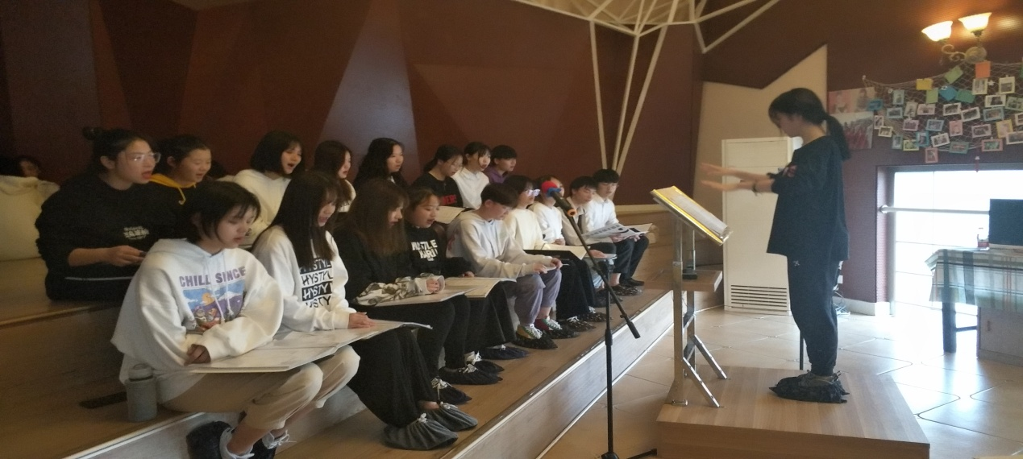
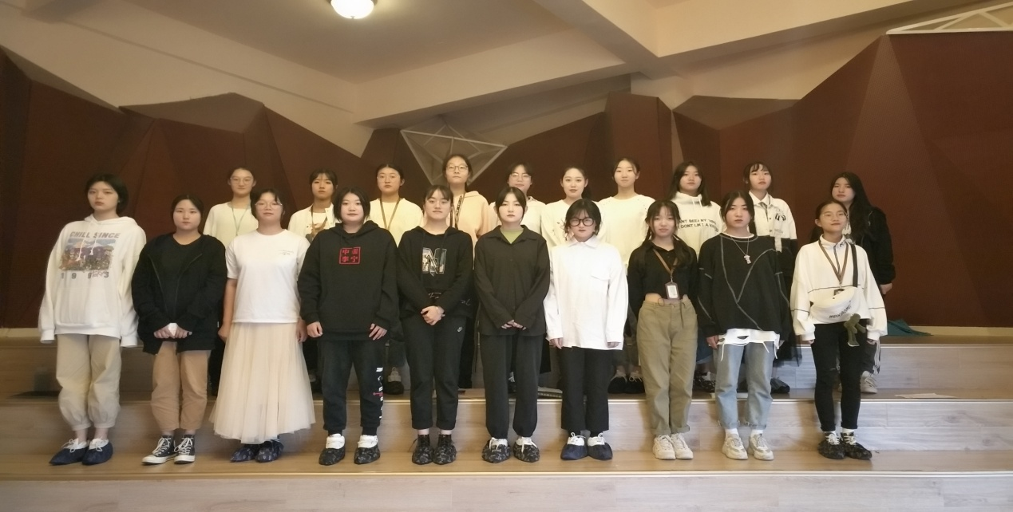

4、播音职业体验馆
（1）简介
播音职业体验馆主要学习课程有：普通话语音和播音发声学、广播播音与主持艺术、电视节目制作与编导、数字视频与图像处理、新闻采访与写作等课程,培养学生具备广播电视新闻传播、语言文学、播音学以及艺术、美学等多学科知识与能力，能在广播电台、电视台、音像公司、互联网站、电子传媒等单位从事广播电视播音与节目主持工作，以及能够从事教学与研究工作的复合型应用语言学高级专门人才。
（2）场景
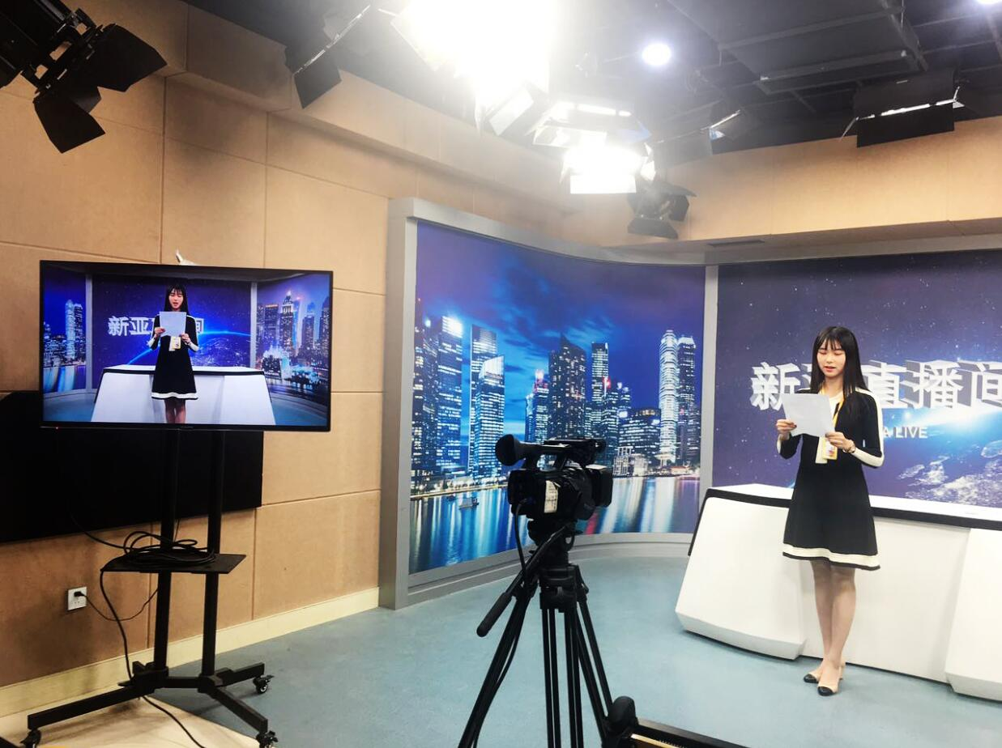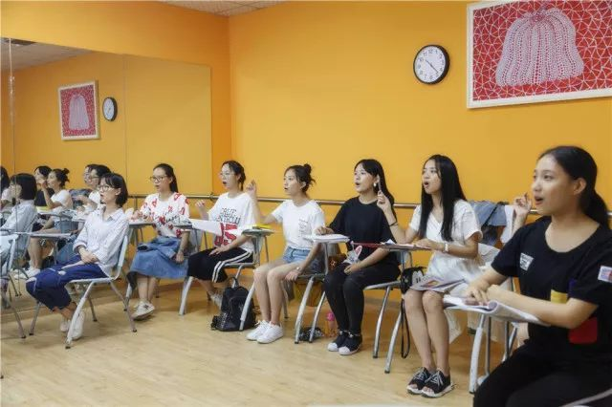

5、CG插画师职业体验馆
（1）简介
学习专业的CG知识，美术基础+CG技法+实战提高+模拟面试注重设计感还有市场主流风格，能胜任各类需要PS的职业。同时善于协调、沟通，了解所在行业的发展方向和新工艺，新技术并致力于创新设计。
（2）场景
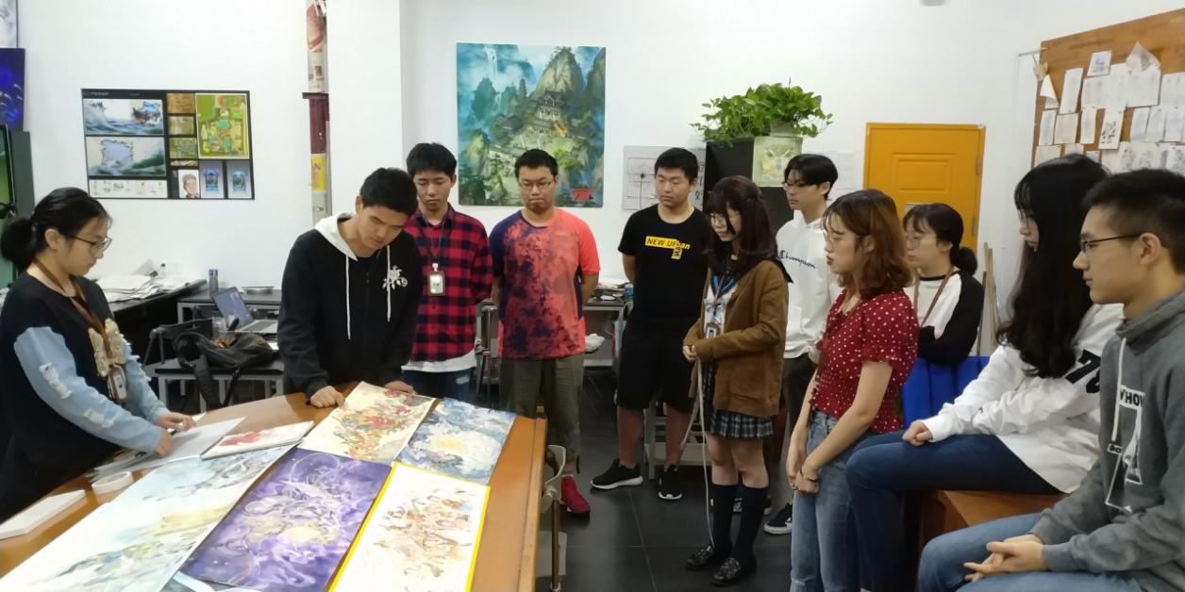

6、室内设计师职业体验馆
（1）简介
学习专业的室内平面制图，室内效果图渲染，效果图后期处理，装饰预算，装饰材料，实用工具，建筑风水学等，同时善于协调、沟通，了解所在行业的发展方向和新工艺，新技术并致力于创新设计。
（2）场景
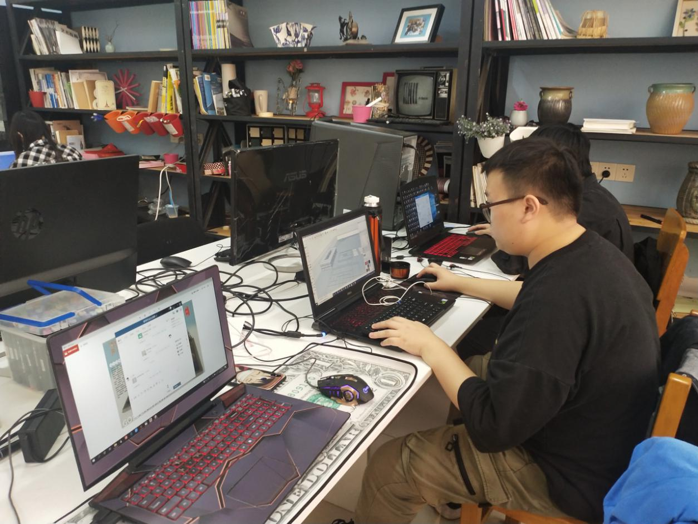
7、平面设计师职业体验馆
（1）简介
学习专业的平面广告创意、设计、制作和网页设计、制作等，熟练掌握Photoshop、Illustrator、PageMaker、Acrobat、PageMill等应用软件，同时善于协调、沟通，了解所在行业的发展方向和新工艺，新技术并致力于创新设计。
（2）场景
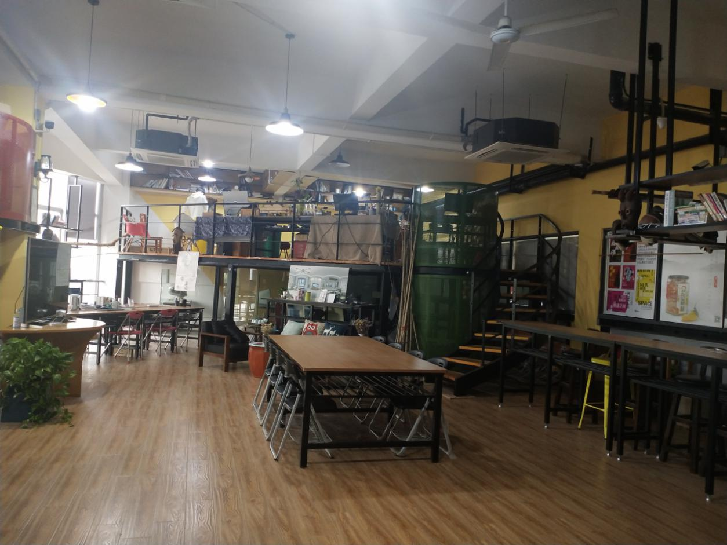

8、服装设计师职业体验馆
（1）简介
学习专业的版型服饰设计、制作等，熟练掌握Photoshop、Illustrator、PageMaker、Painter、CAD等应用软件，同时善于协调、沟通，了解所在行业的发展方向和新工艺，新技术并致力于创新设计。
（2）场景
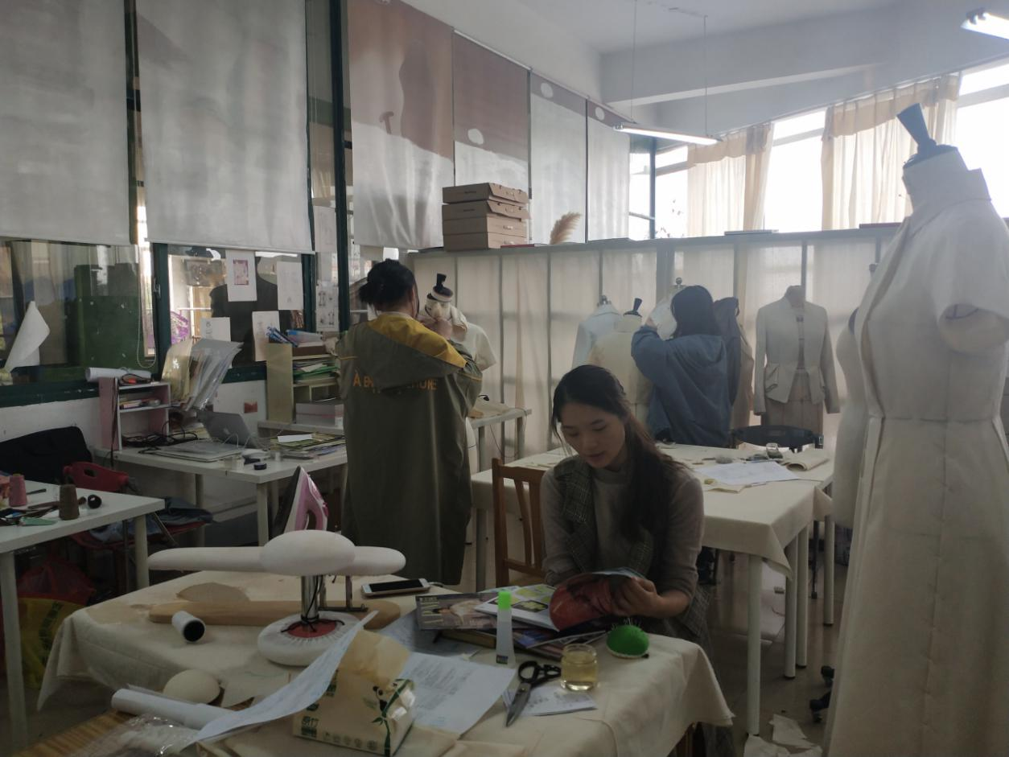

9、3D建模师职业体验馆
（1）简介
学会观察物体的结构，培养其物体结构的分析能力，学会使用三维软件来立体再现原画中的游戏场景。首先制作简单的道具模型，然后对此模型进行合理的UV摆放和匹配，接着在PS上绘制该模型的贴图部分及表现材质效果。同时善于协调、沟通，了解所在行业的发展方向和新工艺，新技术并致力于创新设计。
（2）场景
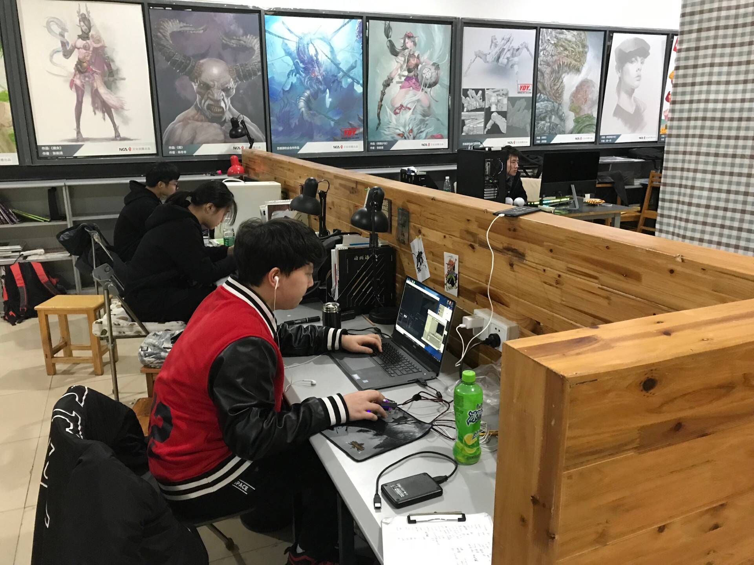

10、景观设计师职业体验馆
（1）简介
学习专业的城市规划、生态学、环境艺术、建筑学、园林工程学、植物学等，同时善于协调、沟通，了解所在行业的发展方向和新工艺，新技术并致力于创新设计。
（2）场景
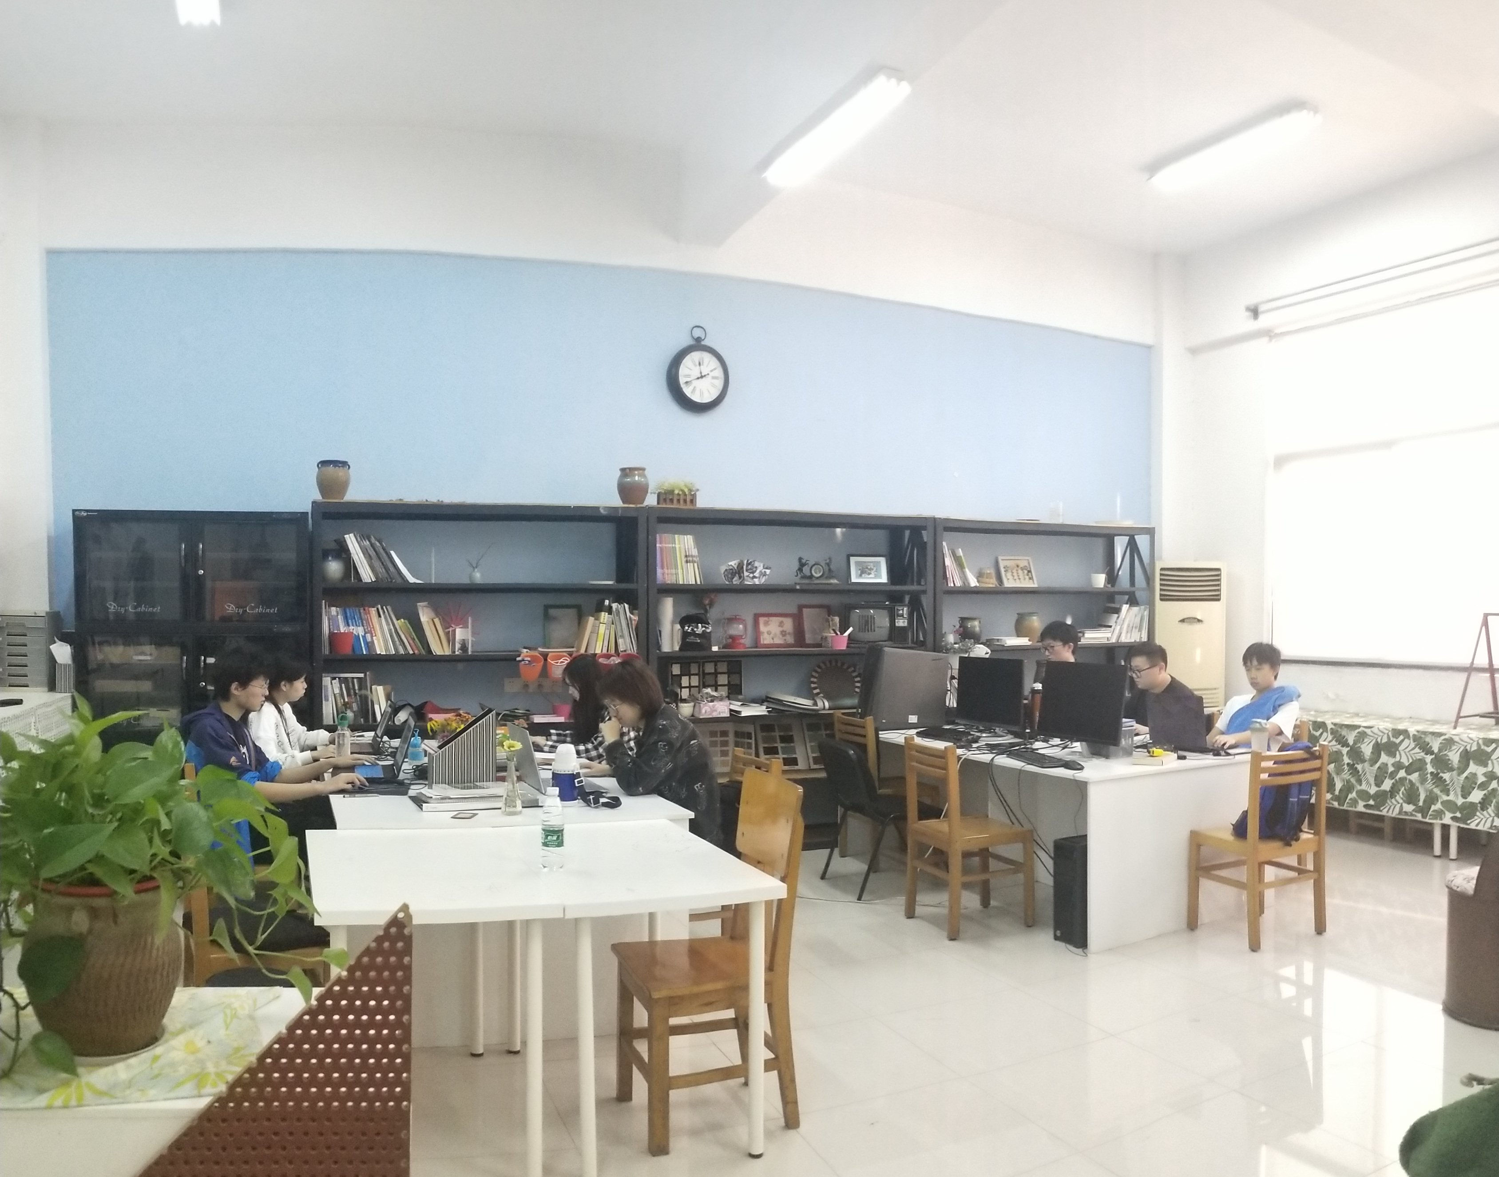

11、非遗文化职业体验馆
（1）简介
学习常州非遗文化——乱针绣、留青竹刻等，同时善于协调、沟通，了解所在行业的发展方向和新工艺，新技术并致力于创新设计。
（2）场景
